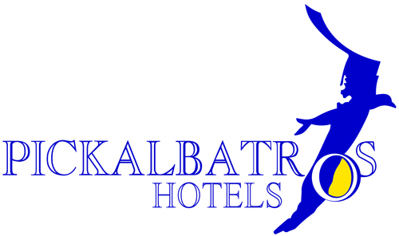

Royal Albatros Moderna
SHARM EL SHEIKH

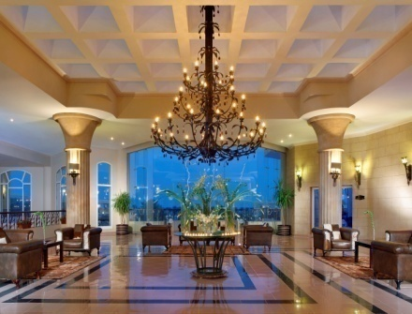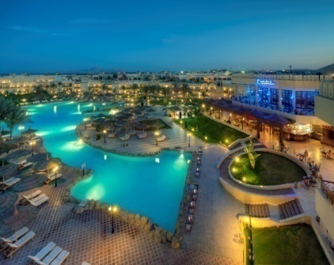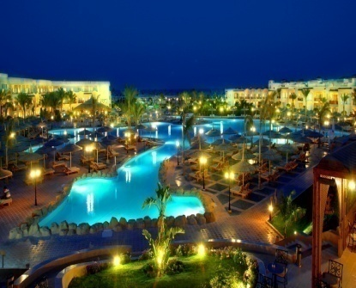

Система «Все Включено»
Все Включено 24 часа: еда и напитки
(Исключение алкогольные напитки: Все включено с 10:00 – 23:59)

Континетальный завтрак | С | До
Бар "Columbus" | 05:00 | 07:00
Завтрак
Итальянский ресторан "ll Caminetto" | 07:00 | 10:00
Восточный ресторан "Tagine" | 07:00 | 10:00
Ресторан «Mediterranean» | 07:00 | 10:00
Ресторан «Zum Kaiser» | 08:00 | 10:00
Индийский и китайский ресторан "L’Asiatique"  (только для гостей которым уже исполнилось 16 лет. В ресторане действует дресс код) | 08:00 | 10:00
Поздний завтрак
Ресторан на пляже "Club Mac" | 08:00 | 11:00
Обед
Итальянский ресторан "Il Caminetto" | 12:30 | 14:30
Индийский и китайский ресторан "L’Asiatique" | 12:30 | 14:30
Ресторан Mediterranean | 12:30 | 15:00
Ресторан на пляже "Club Mac" | 12:00 | 14:30
Ресторан Tagine ( Бургеры & Сэндвичи) | 12:30 | 14:30
Ресторан «Zum Kaiser» | 12:00 | 14:30
Закуски
Бар “Columbus” | 15:00 | 18:00
 | 24:00 | 05:00
Бар “Columbus” – Мороженое | 15:00 | 17:00
Аква Парк Бар | 10:00 | 17:00
Блинчики | 16:00 | 18:00
Бар La veranda – Мороженое | 10:00 | 18:00
Patio (pancakes, фрукты и мороженое) | 18:30 | 21:00
Ужин
Детский ужин в детском ресторане | 17:00 | 19:00
Восточный ресторан "Tagine" | 18:30 | 21:00
Ресторан Mediterranean | 18:30 | 21:00
Немецкий ресторан "Zum Kaiser" | 18:30 | 21:00
Индийский и китайский рестораны "L’Asiatique" | 18:30 | 21:00
Итальянский ресторан "Il Caminetto" | 18:30 | 21:00
Тайский ресторан "White Elephant" (за отдельную плату) | 19:00 | 22:00
Суши Бар (за отдельную плату) | 19:00 | 22:00
Поздний ужин
Итальянский ресторан "Il Caminetto" | 21:00 | 23:59
Мороженое (только для детей)
Бар La veranda | 10:00 | 18:00
Бары
Лобби Бар | 10:00 | 00:00
Бар Jazz - Курящая зона рядом с бизнесс-центром | 07:00 | 14:30
 | 18:30 | 22:00
Бар “Columbus” | 24 часа
Бар у Активного бассейна | 10:00 | 18:00
Бар La Veranda | 10:00 | 22:00
Бар рядом с релакс бассейном | 10:00 | 18:00
Бар рядом с Аквапарком | 10:00 | 16:00
Бар нa террасе | 10:00 | 23:00
Бар на пляже | 10:00 | 18:00
 | 20:00 | 23:30
Восточный Бар “Sim Sema” | 18:30 | 21:00
Ресторан «White Elephant» (за дополнительную плату) | 19:00 | 22:00
Ирландский паб (все включено до 23:59)  Спорт Бар | 18:30 02:00  10:00 23:59

Напитки:
1. Чай
2. Кофе
(Экспрессо, Капучино, Кофе Лате & Нескафе, Марочинно, Экспрессо Соррисо, Крем Капучино, Кофе мороженое экспрессо, Капучино-мороженое, Крем экспрессо, Мокачино)
3. Безалкогольные напитки (Кола, Фанта, Спрайт, Диетический Спрайт & Кола , Молочные коктейли, яблочный сок, апельсиновый сок, ананасовый сок)
4. Свежевыжатые соки (в течении завтрака)
5. Минеральная вода
6. Пиво местного производства в бокалах
7. Вино местного произволства (Красное – Розовое – Белое) в бокалах
8. Алкоголь местного произволства (Джин - Водка - Ром - Виски - Бренди- Оуза) в бокалах
9. Напитки в баре « White Elephant» (за дополнительную плату)

Пиво - Вино – Безалкогольные напитки – Коктейли – Горячие напитки и все алкогольные напитки поддаются ежедневно везде в стаканах.

Досуг и развлечения на открытом воздухе
Пляжные игры и игры возле бассейна
Пляжный волейбол
Пляжный футбол
Аэробика
Дартс
Теннисный корт (Ракетки и свет за дополнительную плату)
Мини гольф (за дополнительную плату)
Уголок с игровыми приставками (за дополнительную плату)

Досуг и развлечения в закрытом помещении
Бильярд / Пул За дополнительную плату
Настольный теннис Бесплатно

Спа и клуб здоровья
Фитнесс | Бесплатно
Массаж | За дополнительную плату
Парная, сауна, джакуззи | За дополнительную плату
Турецкая сауна | За дополнительную плату
Марроканская грязевая ванна | За дополнительную плату
Фанго | За дополнительную плату
Лечебные процедуры (с морской солью, маски для лица) | За дополнительную плату

Пожалуйста, примите к сведению, что время и место приема пищи может быть изменено в зависимости от сезона и непредвиденных обстоятельств.
Время открытия и закрытия, цены могут быть изменены.

